080446

Plantons la vigne
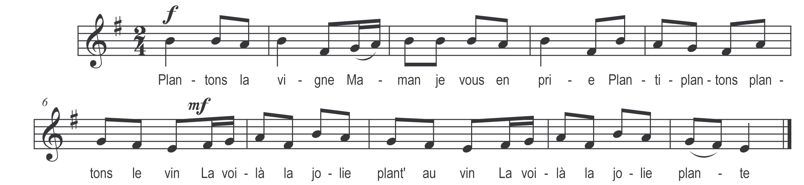

Plantons la vigne
Maman je vous en prie
Planti plantons plantons le vin
La voilà la jolie plant' au vin
La voilà la jolie plante

De plante en bine
La voilà la jolie bine
Bini binons binons le vin
La voilà la jolie bine
La voilà la jolie bine au vin

De bine en fleur
La voilà la jolie fleur
Fleuri fleurons fleurons le vin
La voilà la jolie fleur au vin
La voilà la jolie fleur

De fleur en graine
La voilà la jolie graine
Graini grainons grainons le vin
La voilà la jolie graine au vin
La voilà la jolie graine

De graine en mûre
La voilà la jolie mûre
Mûri mûrons mûrons le vin
La voilà la jolie mûre au vin
La voilà la jolie mûre

De mûre en coupe
La voilà la jolie coupe
Coupi coupons coupons le vin
La voilà la jolie coupe au vin
La voilà la jolie coupe

De coupe en basse
La voilà la jolie basse
Bassi bassons bassons le vin
La voilà la jolie basse au vin
La voilà la jolie basse

De basse en fûte
La voilà la jolie fûte
Fûti fûtons fûtons le vin
La voilà la jolie fûte au vin
La voilà la jolie fûte

De fûte en perce
La voilà la jolie perce
Perci perçons perçons le vin
La voilà la jolie perce au vin
La voilà la jolie perce

De perce en goûte
La voilà la jolie goûte
Goûti goûtons goûtons le vin
La voilà la jolie goûte au vin
La voilà la jolie goûte

De goûte en verre
Le voilà le joli verre
Verri verrons verrons le vin
Le voilà le joli verre au vin
Le voilà le joli verre

De verre en trinque
La voilà la jolie trinque
Trinqui trinquons trinquons le vin
La voilà la jolie trinque au vin
La voilà la jolie trinque

